УНИВЕРСИТЕТ ИТМО

Факультет программной инженерии и компьютерной техники

Направление подготовки 09.03.04 Программная инженерия

Дисциплина «Операционные системы»

**Лабораторная работа №1**

*Вариант 288934*

Студент

*Кузнецов Максим*

*P33131*

Преподаватель

*Осипов С. В.*

Санкт-Петербург, 2022 г.

Описание задания:

Основная цель лабораторной работы - знакомство с системными инструментами анализа производительности и поведения программ. Для этого предлагается для выданной по варианту программы выяснить следующую информацию:

1. Количество потоков, создаваемое программой
2. Список файлов и сетевых соединений, с которыми работает программа
3. Карту памяти процесса
4. Содержимое передаваемых по сети данных.
5. Построить графики:

* Потребления программой CPU
* Нагрузки генерируемой программой на подсистему ввода-вывода
* Нагрузки генерируемой программой на сетевую подсистему
* Смены состояния исполнения потоков

Выполнение:

1. ***Количество потоков, создаваемое программой***

Узнаем PID процесса



Количество потоков, создаваемое программой и сами потоки (32)

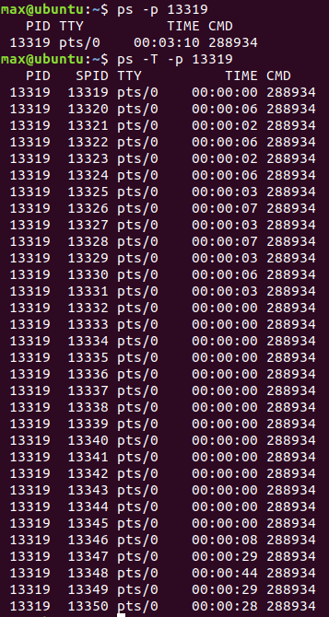

1. ***Список файлов и сетевых соединений, с которыми работаем программа***

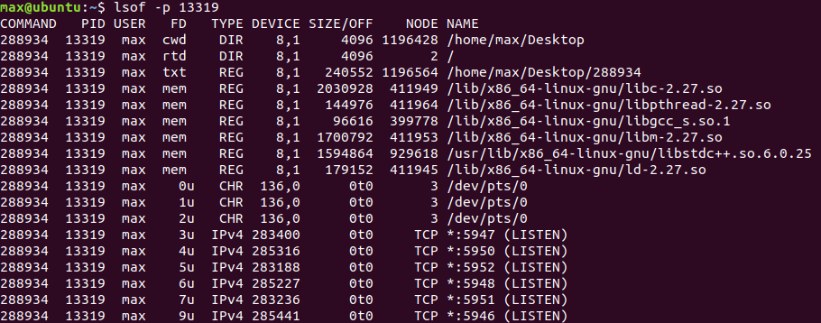

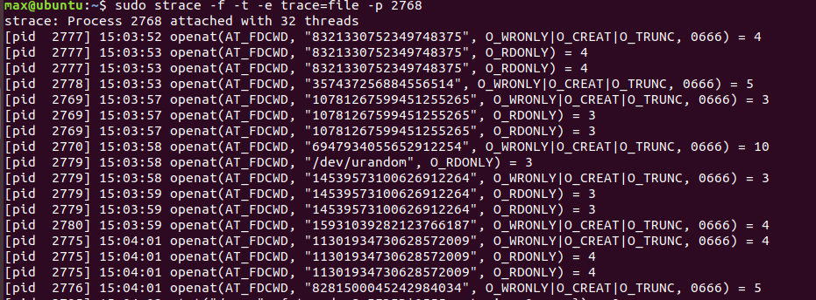

Конкретно сетевые соединения:



1. ***Карта памяти процесса***

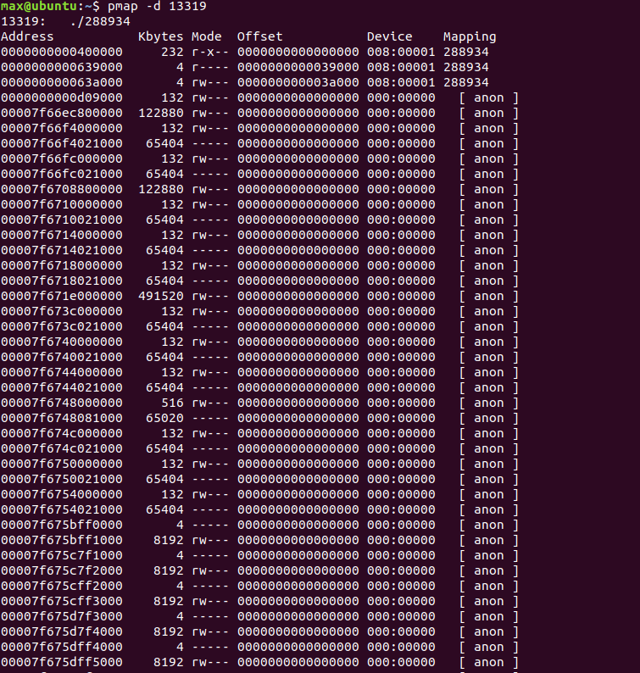

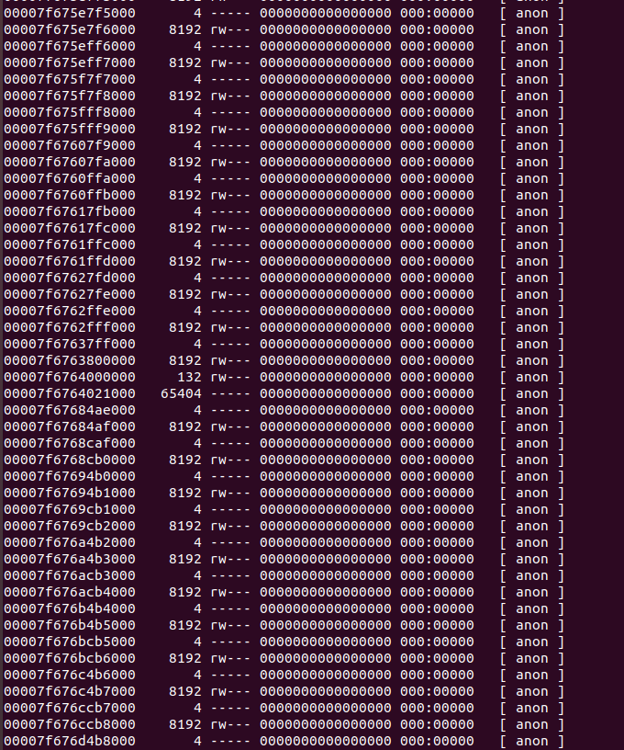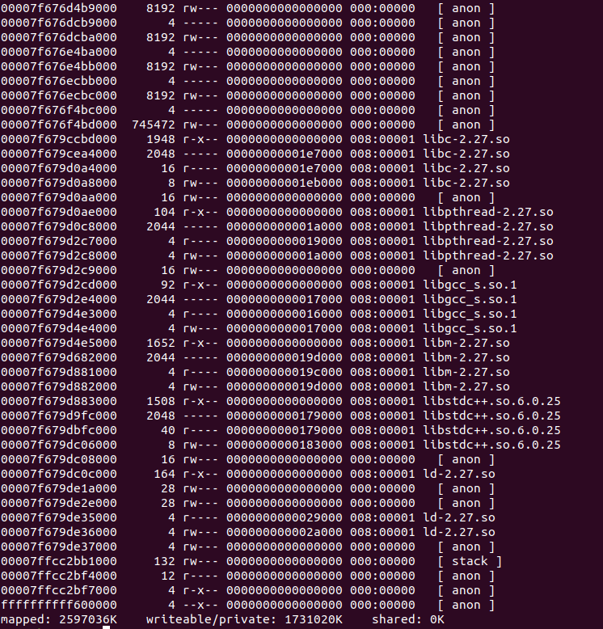

1. ***Содержимое передаваемых по сети данных***

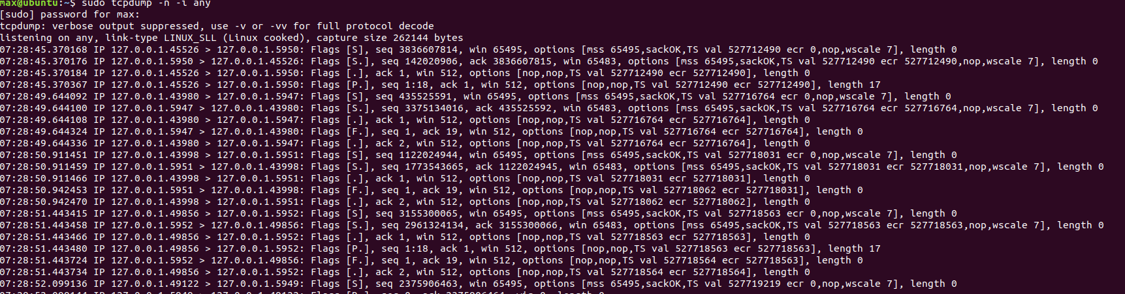

1. ***Построение графиков***

График потребления ЦПУ с помощью Flame Graph

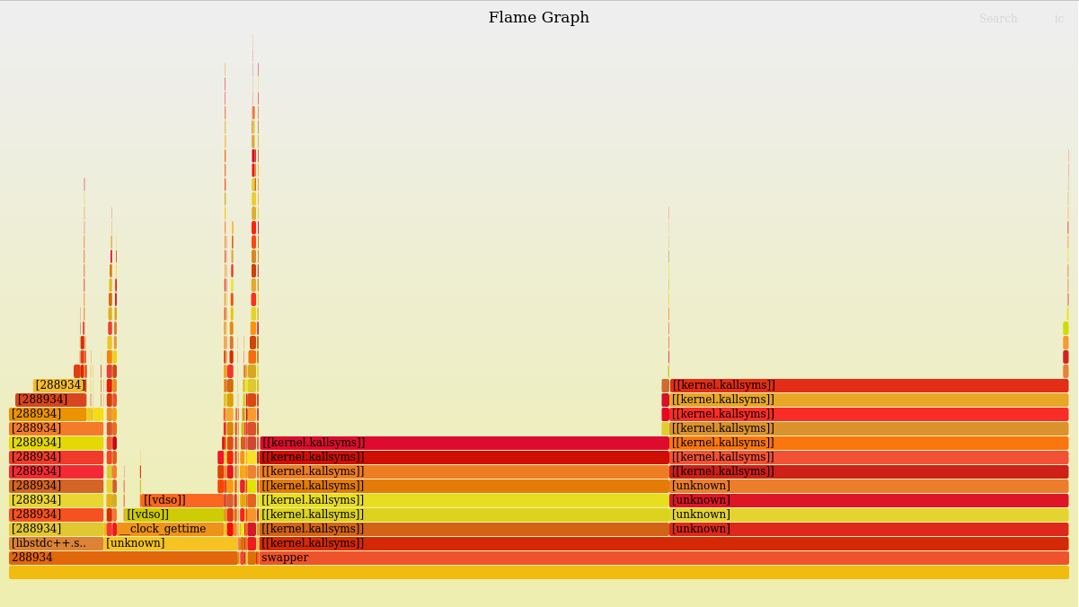

Нагрузка на подсистему ввода-вывода:

$ dstat –io (Ctrl ^C спустя минуту)

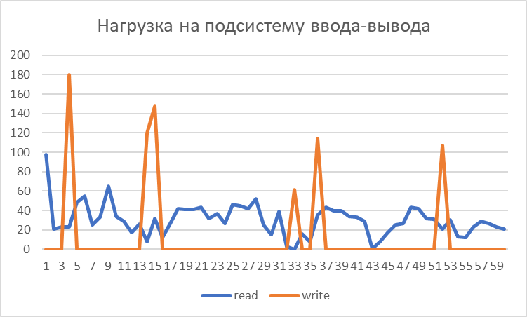

Нагрузка на сетевую подсистему

$ bmon

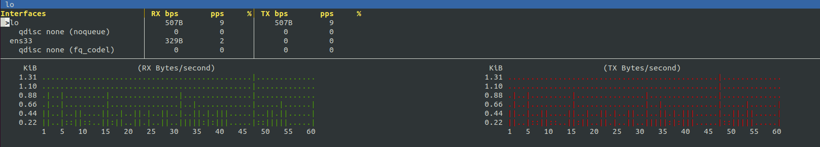

Состояние потоков:

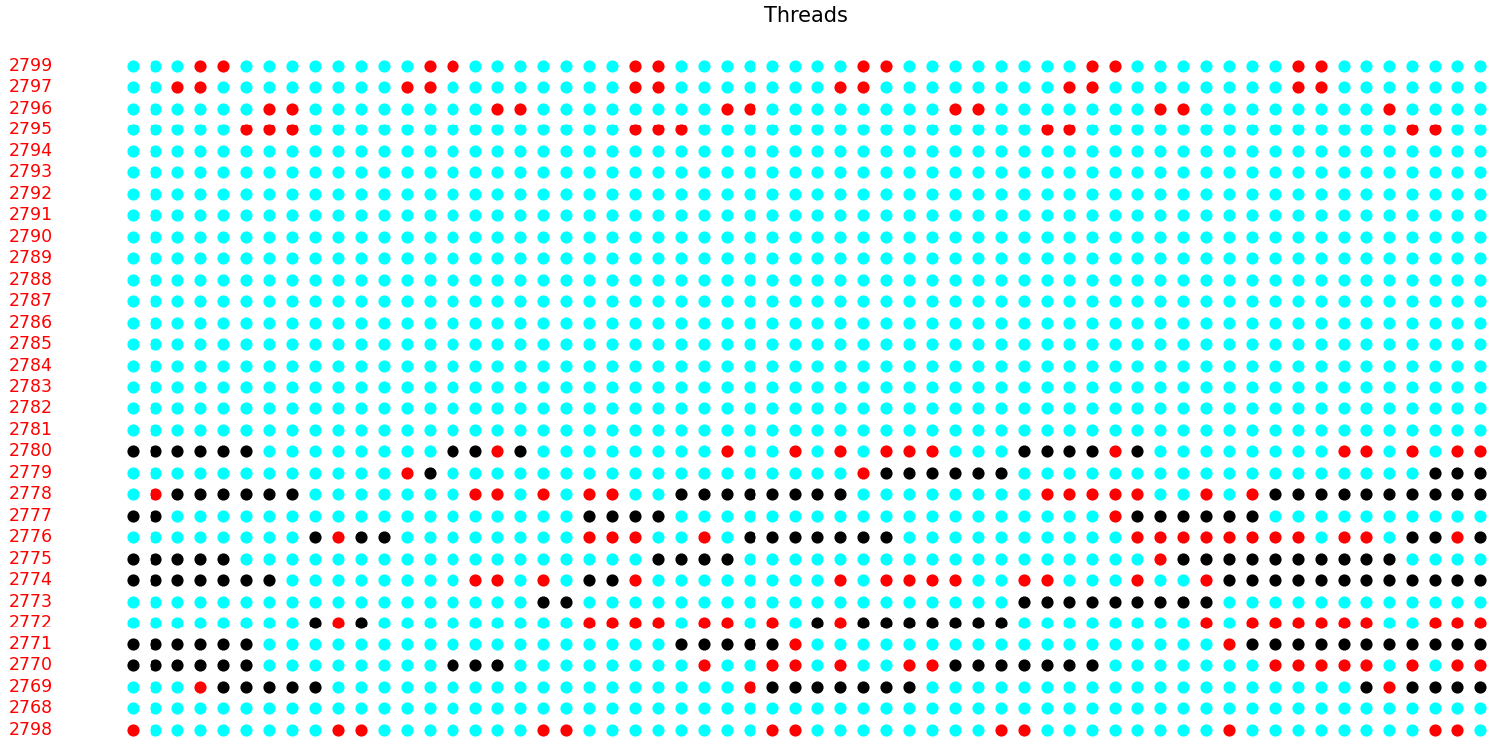

Голубой – Sleeping (S)

Красный – Running (R)

Черный – Uninterruptible sleep (D)

Выводы

Во время выполнения лабораторной работы я:

* познакомился с основными средствами мониторинга операционной системы
* построил графики изменения нагрузок и потребляемой памяти.

Модель потоков в Linux(Как устроены, реализация), разобраться с библиотеками (стат. и динам), loopback device.